Multifunctional Clock

1.项目概况

生活和社会步伐变得越来越快，人们的生活方式不断提高，越来越多人想使他们的生活更规律更加科学合理。人们希望拥有一台可以24小时记录家庭天气环境的机器，这台机器可以实时监测户内的温度、湿度和气压。

这个简单有趣的项目是一个多功能钟，它可以监测温度湿度还有气压。当它被放置在家中，可以实时提供人们可靠的准确的环境信息。这些信息可以让人们更科学的规划他们当天的活动，并且可以作为旅游者的一个环境导向助手。基于这个功能，一共使用三个传感器来实时监测周围环境的温度湿度和气压。

2.系统基本框架

这个系统使用Arduino Uno 作为核心，连接了一个Weather Station Shield模块和两个调节按钮。基于传感器和模数转换的理论，外界环境变化量被传感器接收并转换成电信号，也就是连续的模拟信号；模数转换器将其转换为处理器可以处理的数字信号。系统的核心模块负责将这些信号通过型号为LM016L的液晶展示给人们。当突然掉电的时候，会造成时间重置，所以那两个小按钮主要负责调节小时和分钟。

1. 结构框图如下:

Arduino

Uno

**显示模块**

**电源模块**

**时钟模块**

**复位模块**

**传感器模块**

**控制模块**

1. 系统框图如下:

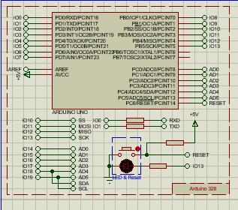

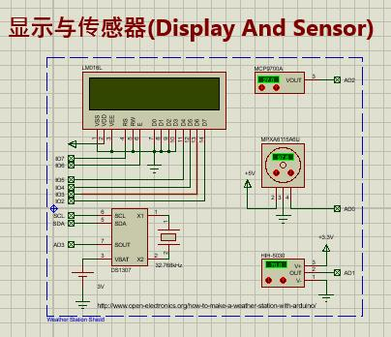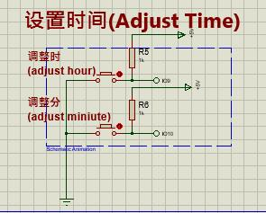

1. 程序流程图如下:

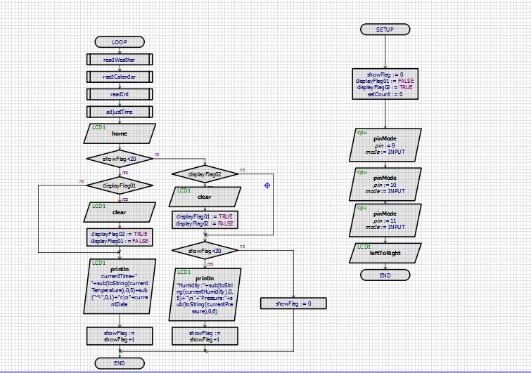

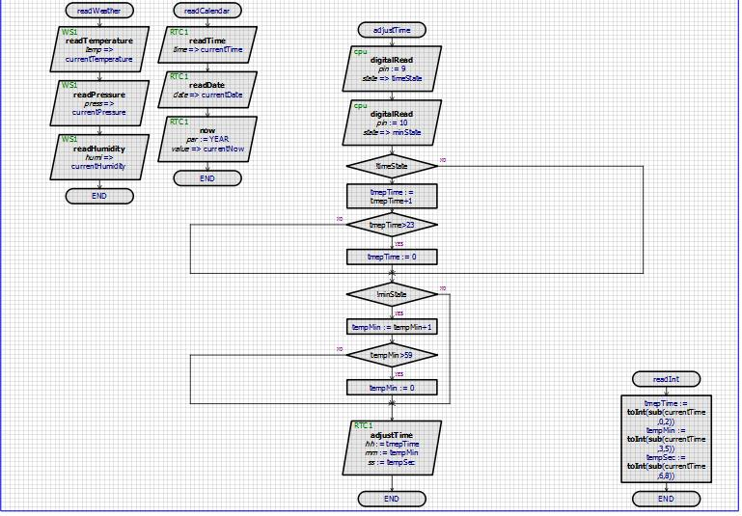

3.工作原理

Arduion Uno 作为主要的控制器，提供三个模拟接口给输入的信号使用。这个Weather Station Shield由四个部分组成，其中包括时间管理，温度、湿度和气压的监测。其中的DS1307芯片跟一个32.768MHz的晶振组成了时间模块，由它来产生准确的时间。当控制器接收到时间数据和传感器传递过来的数据，进行处理后传给LM016L进行显示。由LM016L液晶显示器的展示空间太小了，无法同时将各个有用信息同时展示。于是，我根据分时复用的思想，设计了一个循环，让一部分时间用来展示时间和温度信息，让另外一部分时间用来展示湿度和气压信息。

4.项目意义：

这个项目主要为了家庭或者是个人设计的多功能时钟。放置在家里不但可以记录时间而且可以实时收集环境的温度、湿度和气压，为亚热带地区的人们即时对潮湿和炎热的天气做好充分准备。如果将这模块进行集成化，将它设计成一个迷你的可穿戴的手表，对于旅行，登山与冒险爱好者是一大福音，可以让他们及时了解周边的环境变化，以便做出下一步打算。

潘全星

2307461965@qq.com

2016-04-30